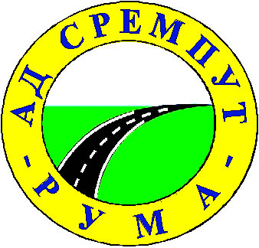
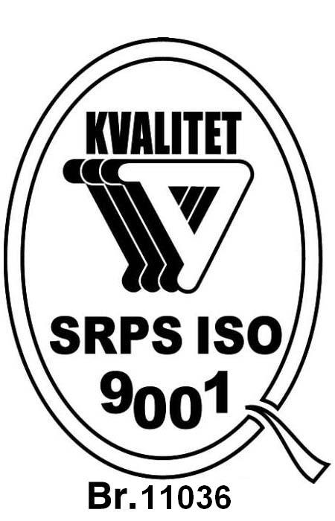
АКЦИОНАРСКО ДРУШТВО "СРЕМПУТ“ РУМА
Рума, Трг ослобођења 12
Агенција за привр. регистре, бр. БД 9584/2005 од 04.04.2005.
Текући рн.: 310-341-63 - НЛБ банка АД Нови Сад
355-1005086-18 - Војвођанска банка АД Нови Сад
205-64422-46 - Комерцијална банка АД Београд
160-171214-49 - Интеса банка АД Београд
105-82082-66 - АИК банка АД Ниш
290-9572-42 - Универзал банка Београд
Телефон: 022/474-100, Факс: 022/473-470
E-mail: sremput@ptt.rs asfalt@open.telekom.rs
M.Б. 08040664; ПИБ: 101339701

Na osnovu čl. 67 stava 2 i čl. 64 Zakona o tržištu hartija od vrednosti ("Sl.glasnik RS" br. 47/2006) i čl. 5 Pravilnika o sadržini i načinu izveštavanja javnih društava i obaveštavanju o posedovanju akcija sa pravom glasa ("Sl. glasnik RS" br. 100/2006, 116/2006 i 37/2009)

Uprava akcionarskog društva
AD SREMPUT RUMA

objavljuje sledeću
Izjavu o šestomesečnom planu poslovanja za drugo polugodište 2011. godine
1. Poslovno ime, sedište i adresa, matični broj i PIB akcionarskog društva:
Akcionarsko društvo
"Sremput" Ruma
Trg oslobodenja 12
Maticni broj: 08040664
PIB: 101339701
2. Web site i e-mail adresa:
www.sremput.co.rs
sremput@ptt.rs, asfalt@open.telekom.rs
3. Broj i datum rešenja upisa u registar privrednih subjekata:
BD 9584/2005 od 04.04.2005. godine
4. Delatnost (šifra i opis):
4211 - Izgradnja puteva i autoputeva
5. Podaci o predsedniku i članovima Upravnog odbora:
Predrag Petrović, predsednik Upravnog odbora i
članovi: Slobodan Čabrilo, Snežana Karić, Igor Mitrović i Goran Rakić.
6. Planom poslovanja za prvo polugodište 2011. godine, predviđeno je ostvarenje prihoda u ukupnom iznosu od 500.000.000,00 dinara, a realizovano je 303.440.463,44 dinara.

7. Planom poslovanja za drugo polugodište za 2011. godinu predviđa se ostavrenje prihoda u ukupnoj vrednosti od 500.000.000,00 dinara.

Do dana objavljivanja ove Izjave nisu nastupile okolnosti koje bi mogle bitno uticati na finansijski položaj, novčane tokove i realizaciju plana Društva.

Primerak ove Izjave akcionarsko društvo objavljuje u dnevnom listu koji se distribuira na celoj teritoriji Republike Srbije i istovremeno dostavlja Komisiji za hartije od vrednosti, organizovanom tržištu na koje su uključene akcije društva i čini ga dostupnim na web-site-u Društva.

Ruma, 01.11.2011. god.
Predsednik Upravnog odbora
Predrag Petrović s.r.

